

RELATÓRIO
GEARC
_____________________________
04 | 2025
_____________________________

1. Introdução
Este relatório, elaborado pela Gerência de Arrecadação e Cadastro (Gearc), consiste em um conjunto de informações, na forma de textos, indicadores, gráficos e tabelas, com o intuito de apresentar o perfil dos participantes, sua distribuição e composição segundo diferentes características.
2. Cadastro
2.1. Evolução das Adesões
Com as movimentações ocorridas no mês de abril de 2025, houve a entrada de 77 participantes na base. As ocorrências estão assim distribuídas:
Tabela 1. Evolução mensal das adesões
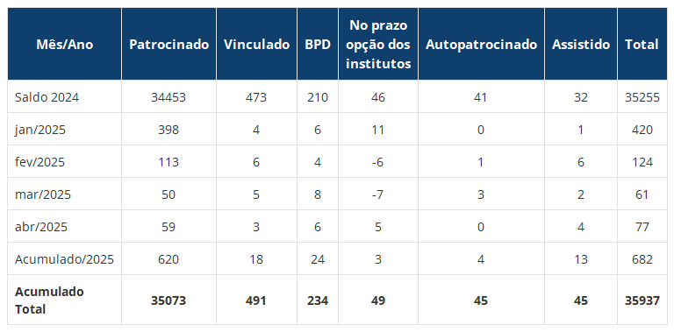
Fonte: DISEG/GEARC
2.2. Distribuição de participantes por sexo
Atualmente, o percentual de participantes está representado em 50.33% de homens e 49.67% de mulheres.
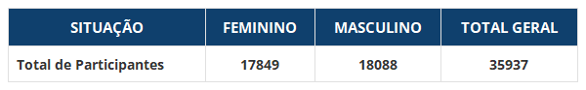
2.3. Distribuição de participantes por Sexo e Grupos de Idade
A maior concentração de participantes está distribuída entre as idades de 39 a 41.
Gráfico 1. Distribuição de participantes por sexo e grupo de idade*
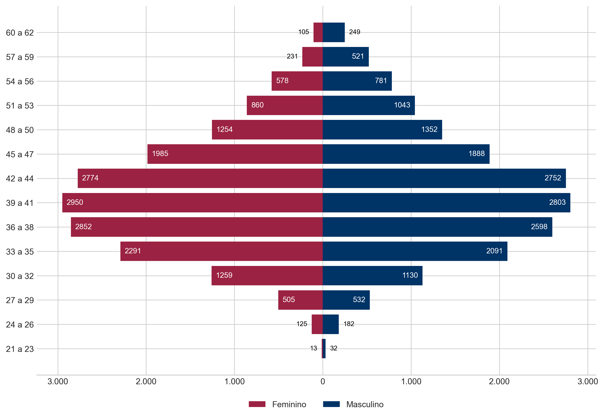
Fonte: DISEG/GEARC
2.4. Distribuição de participantes por Cargos e Categoria
Tabela 2. Distribuição de participantes por cargo
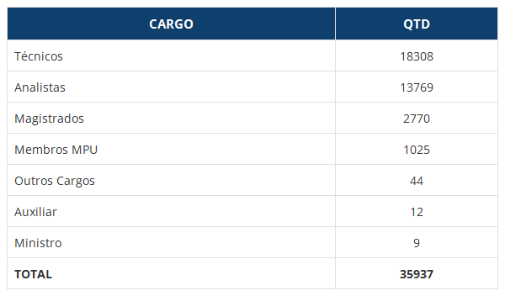
Fonte: DISEG/GEARC
2.5. Adesão por Ramo da Justiça
No mês de abril/2025, o (a) JUSTIÇA FEDERAL obteve o maior número de adesões (53) e, desde o início do funcionamento da Funpresp-Jud, a JUSTIÇA TRABALHISTA permanece com o maior número de participantes (13607).
Gráfico 2. Distribuição de participantes por ramo da justiça (abril/2025)
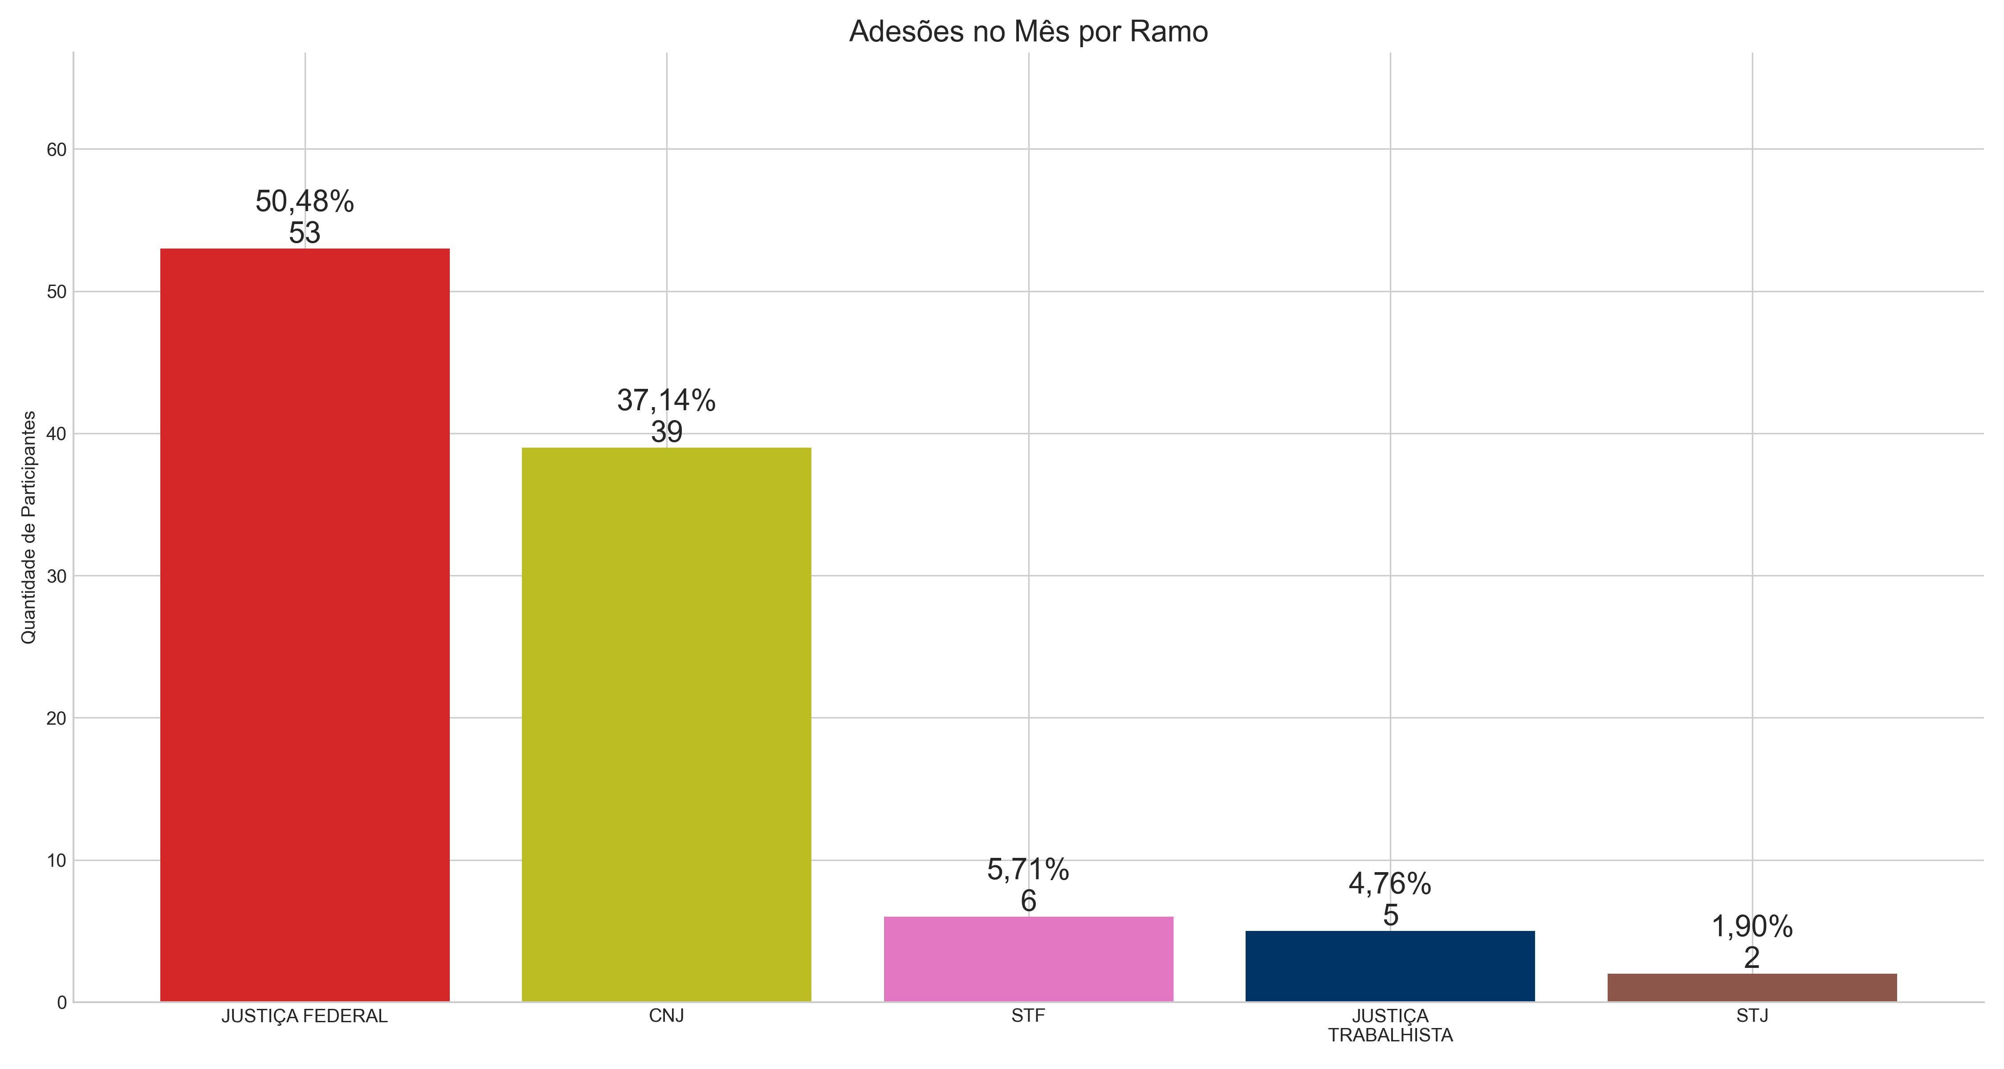
Fonte: DISEG/GEARC
Gráfico 3. Distribuição de participantes por ramo da justiça (acumulado)
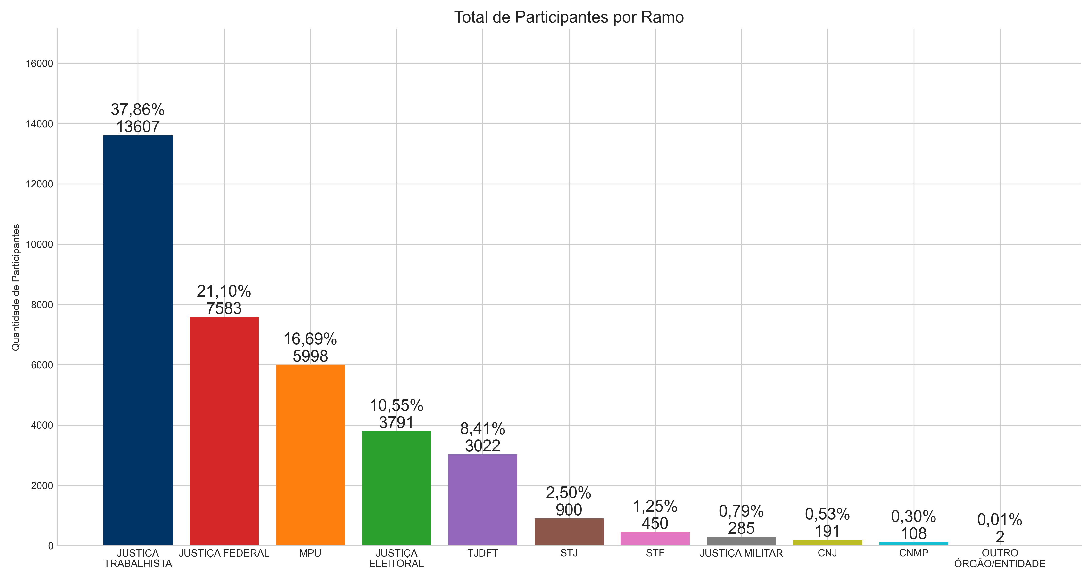
Fonte: DISEG/GEARC
2.6. Adesões por Patrocinador
Tabela 3. Adesões por patrocinador
Sigla | Quantidade no mês | Percentual no mês | Quantidade total | Percentual total
TOTAL | 156 | 100,00% | 35937 | 100,00%
CNJ | 39 | 25,00% | 191 | 0,53%
SJRJ | 32 | 20,51% | 734 | 2,04%
TRF3 | 17 | 10,90% | 499 | 1,39%
STF | 6 | 3,85% | 450 | 1,25%
TRT11 | 6 | 3,85% | 266 | 0,74%
SJES | 5 | 3,21% | 192 | 0,53%
SJDF | 4 | 2,56% | 225 | 0,63%
TRF2 | 4 | 2,56% | 275 | 0,77%
TRT4 | 4 | 2,56% | 941 | 2,62%
SJTO | 3 | 1,92% | 59 | 0,16%
TRT16 | 3 | 1,92% | 171 | 0,48%
SJPA | 3 | 1,92% | 115 | 0,32%
TRT14 | 2 | 1,28% | 264 | 0,73%
STJ | 2 | 1,28% | 900 | 2,50%
TRESC | 2 | 1,28% | 108 | 0,30%
SJRN | 2 | 1,28% | 152 | 0,42%
SJCE | 2 | 1,28% | 238 | 0,66%
TRERS | 2 | 1,28% | 160 | 0,45%
TRT5 | 2 | 1,28% | 522 | 1,45%
TRT3 | 2 | 1,28% | 1429 | 3,98%
SJMT | 2 | 1,28% | 116 | 0,32%
SJBA | 2 | 1,28% | 221 | 0,61%
TREPE | 1 | 0,64% | 229 | 0,64%
TRT23 | 1 | 0,64% | 305 | 0,85%
TRT8 | 1 | 0,64% | 555 | 1,54%
SJMA | 1 | 0,64% | 68 | 0,19%
TRF6 | 1 | 0,64% | 132 | 0,37%
SJAC | 1 | 0,64% | 33 | 0,09%
TREPI | 1 | 0,64% | 92 | 0,26%
TRT15 | 1 | 0,64% | 940 | 2,62%
TRT22 | 1 | 0,64% | 106 | 0,29%
MPDFT | 1 | 0,64% | 915 | 2,55%
TREAL | 0 | 0,00% | 37 | 0,10%
TRESP | 0 | 0,00% | 522 | 1,45%
TRT19 | 0 | 0,00% | 136 | 0,38%
TRT17 | 0 | 0,00% | 221 | 0,61%
SJGO | 0 | 0,00% | 98 | 0,27%
TRETO | 0 | 0,00% | 60 | 0,17%
TRT20 | 0 | 0,00% | 74 | 0,21%
TRERR | 0 | 0,00% | 32 | 0,09%
SJAM | 0 | 0,00% | 63 | 0,18%
TREGO | 0 | 0,00% | 168 | 0,47%
TRT13 | 0 | 0,00% | 208 | 0,58%
TRERO | 0 | 0,00% | 60 | 0,17%
SJPI | 0 | 0,00% | 71 | 0,20%
TREMT | 0 | 0,00% | 76 | 0,21%
TREAC | 0 | 0,00% | 15 | 0,04%
STM | 0 | 0,00% | 285 | 0,79%
TRT1 | 0 | 0,00% | 1283 | 3,57%
SJRR | 0 | 0,00% | 36 | 0,10%
CJF | 0 | 0,00% | 87 | 0,24%
SJPR | 0 | 0,00% | 483 | 1,34%
TRT18 | 0 | 0,00% | 403 | 1,12%
SJSE | 0 | 0,00% | 44 | 0,12%
SJAL | 0 | 0,00% | 70 | 0,19%
SJMG | 0 | 0,00% | 499 | 1,39%
TREPB | 0 | 0,00% | 91 | 0,25%
SJSC | 0 | 0,00% | 256 | 0,71%
TRF1 | 0 | 0,00% | 372 | 1,04%
SJMS | 0 | 0,00% | 80 | 0,22%
TJEMG | 0 | 0,00% | 1 | 0,00%
CNMP | 0 | 0,00% | 108 | 0,30%
TRF4 | 0 | 0,00% | 218 | 0,61%
TRT7 | 0 | 0,00% | 285 | 0,79%
TREES | 0 | 0,00% | 107 | 0,30%
TRERN | 0 | 0,00% | 82 | 0,23%
SJRO | 0 | 0,00% | 73 | 0,20%
SJSP | 0 | 0,00% | 943 | 2,62%
TRERJ | 0 | 0,00% | 270 | 0,75%
TST | 0 | 0,00% | 1022 | 2,84%
TREBA | 0 | 0,00% | 151 | 0,42%
TREAM | 0 | 0,00% | 33 | 0,09%
MPM | 0 | 0,00% | 103 | 0,29%
TRECE | 0 | 0,00% | 117 | 0,33%
TREMG | 0 | 0,00% | 330 | 0,92%
SJAP | 0 | 0,00% | 31 | 0,09%
TRT6 | 0 | 0,00% | 474 | 1,32%
TRF5 | 0 | 0,00% | 166 | 0,46%
MPF | 0 | 0,00% | 3527 | 9,81%
ESMPU | 0 | 0,00% | 16 | 0,04%
TREAP | 0 | 0,00% | 48 | 0,13%
SJPE | 0 | 0,00% | 271 | 0,75%
TREPA | 0 | 0,00% | 185 | 0,51%
TREPR | 0 | 0,00% | 207 | 0,58%
TRT9 | 0 | 0,00% | 873 | 2,43%
TREMS | 0 | 0,00% | 33 | 0,09%
TREDF | 0 | 0,00% | 59 | 0,16%
MPT | 0 | 0,00% | 1437 | 4,00%
TREMA | 0 | 0,00% | 106 | 0,29%
TRT12 | 0 | 0,00% | 544 | 1,51%
TSE | 0 | 0,00% | 364 | 1,01%
TRT10 | 0 | 0,00% | 452 | 1,26%
TRT24 | 0 | 0,00% | 173 | 0,48%
TRESE | 0 | 0,00% | 48 | 0,13%
TJDFT | 0 | 0,00% | 3022 | 8,41%
TRT2 | 0 | 0,00% | 1727 | 4,81%
TRT21 | 0 | 0,00% | 233 | 0,65%
SJRS | 0 | 0,00% | 558 | 1,55%
SJPB | 0 | 0,00% | 106 | 0,29%
TJETO | 0 | 0,00% | 1 | 0,00%
Fonte: DISEG/GEARC
2.7. Regime de Tributação (Imposto de Renda)
Em abril/2025, o perfil de tributação demonstra a preferência de 14% dos participantes pelo regime regressivo (Gráfico 4).
No acumulado percebemos uma grande preferência pelo regime regressivo de tributação (Gráfico 5). Com base na Lei 14.803, datada de 10/1/2024, houve uma importante alteração no regime de tributação para os participantes de planos de previdência complementar. Agora, os participantes têm a liberdade de escolher entre os regimes progressivo ou regressivo no momento da obtenção do benefício ou do primeiro resgate dos valores acumulados.
Gráfico 4. Distribuição regime de tributação (abril/2025)
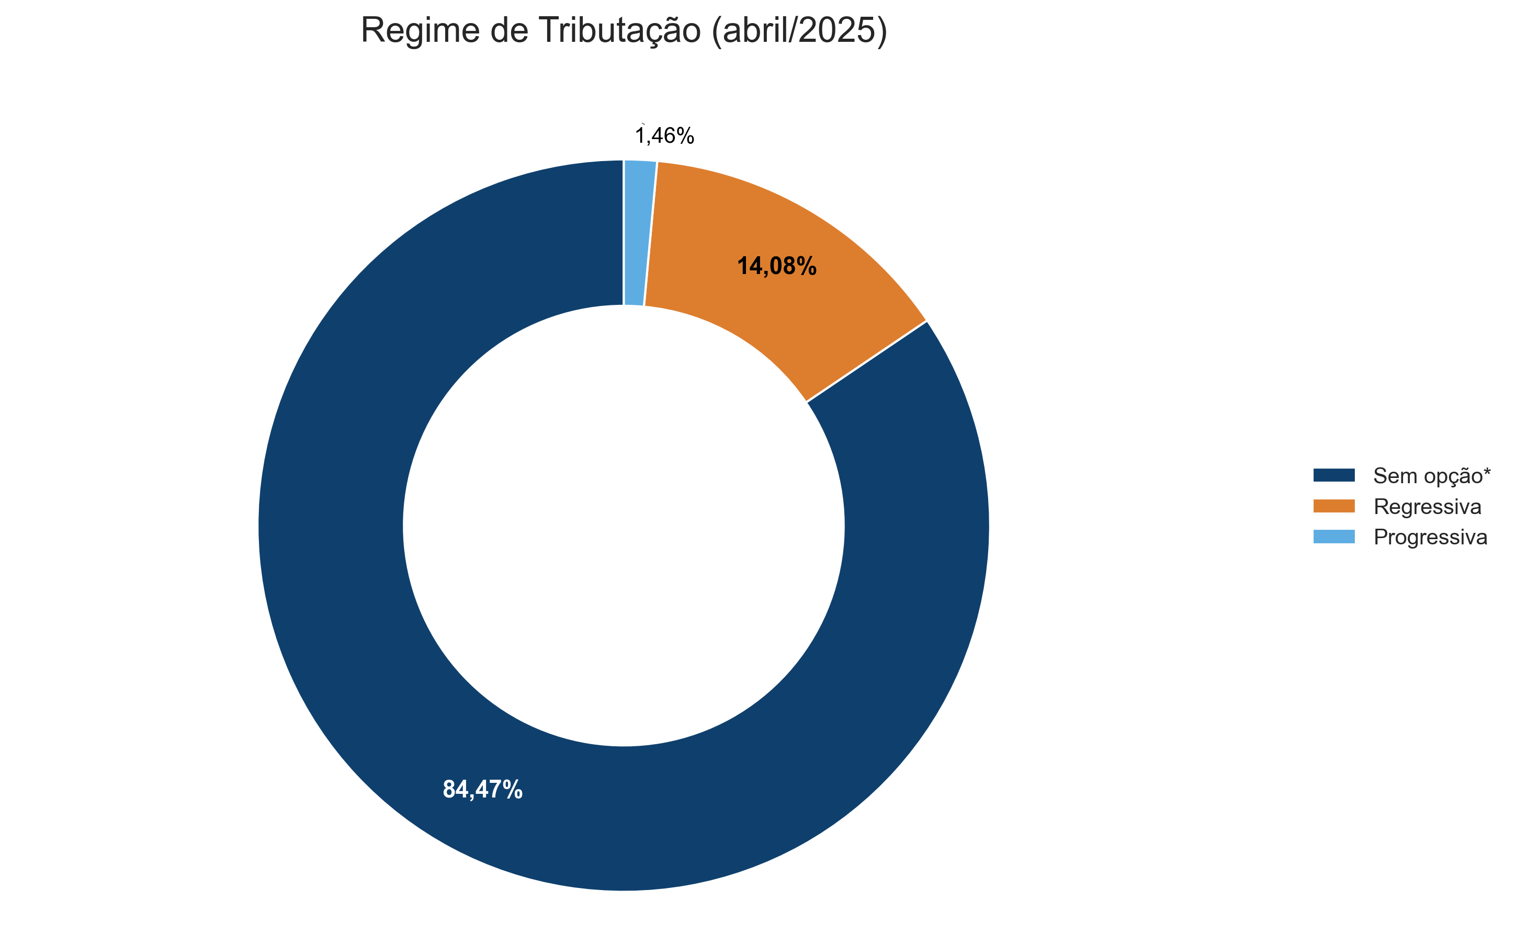
Gráfico 5. Distribuição regime de tributação (acumulado)
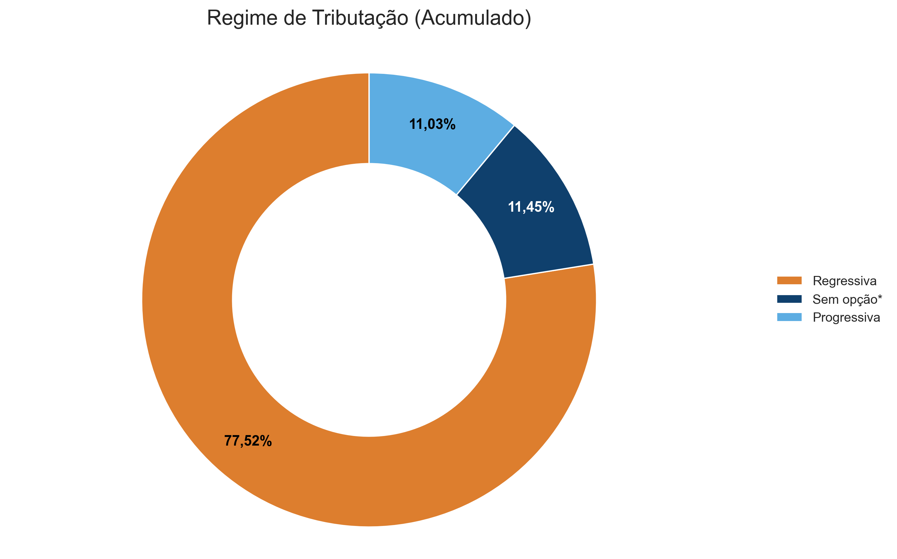
Fonte: DISEG/GEARC
2.8. Percentual de Contribuição
Um bom sinal da qualidade da opção dos participantes é relacionado ao percentual escolhido. Segregando as categorias de participantes vinculados e patrocinados percebemos a opção oposta em relação à escolha do percentual de contribuição mensal.
Para os participantes vinculados a melhor opção é a escolha do percentual mínimo (6,5%), com o objetivo de aproveitar a isenção da taxa de carregamento sobre a contribuição facultativa. Em abril/2025, 100.00% dos participantes vinculados optaram pelo percentual de 6,5% e a opção pelo percentual mínimo chega a 93.63% da preferência dos participantes desde o início do funcionamento do plano.
Para os participantes patrocinados a opção mais vantajosa é contribuir com o percentual máximo (8,5%), obtendo a contrapartida máxima da contribuição patronal. Em abril/2025, 87.06% dos participantes optaram pelo percentual máximo. Já no acumulado, desde o início do plano, temos 91.57% dos participantes com o percentual de 8,5%.
Gráfico 6. Distribuição do percentual de contribuição (abril/2025)
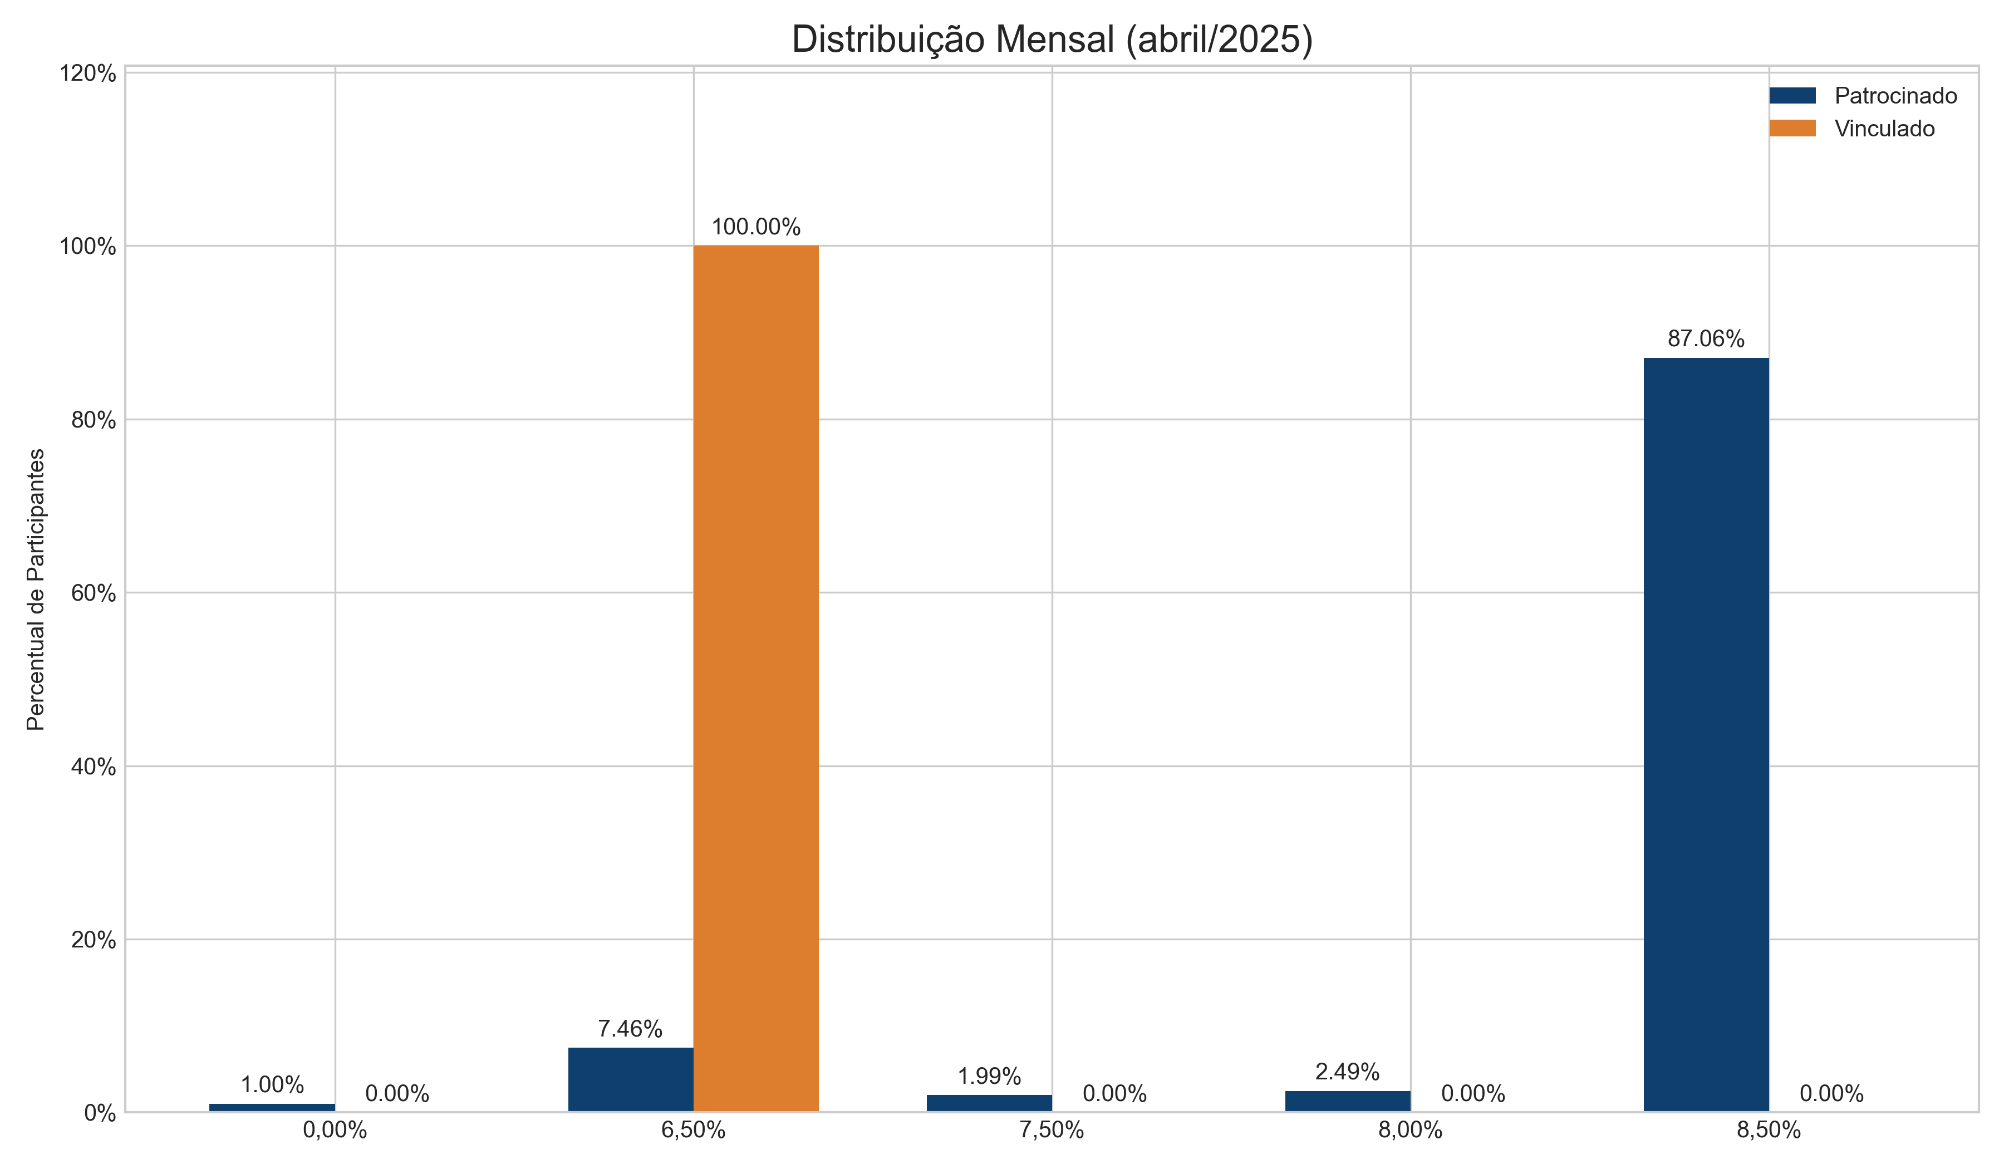
Fonte: DISEG/GEARC
Gráfico 7. Distribuição do percentual de contribuição (acumulado)
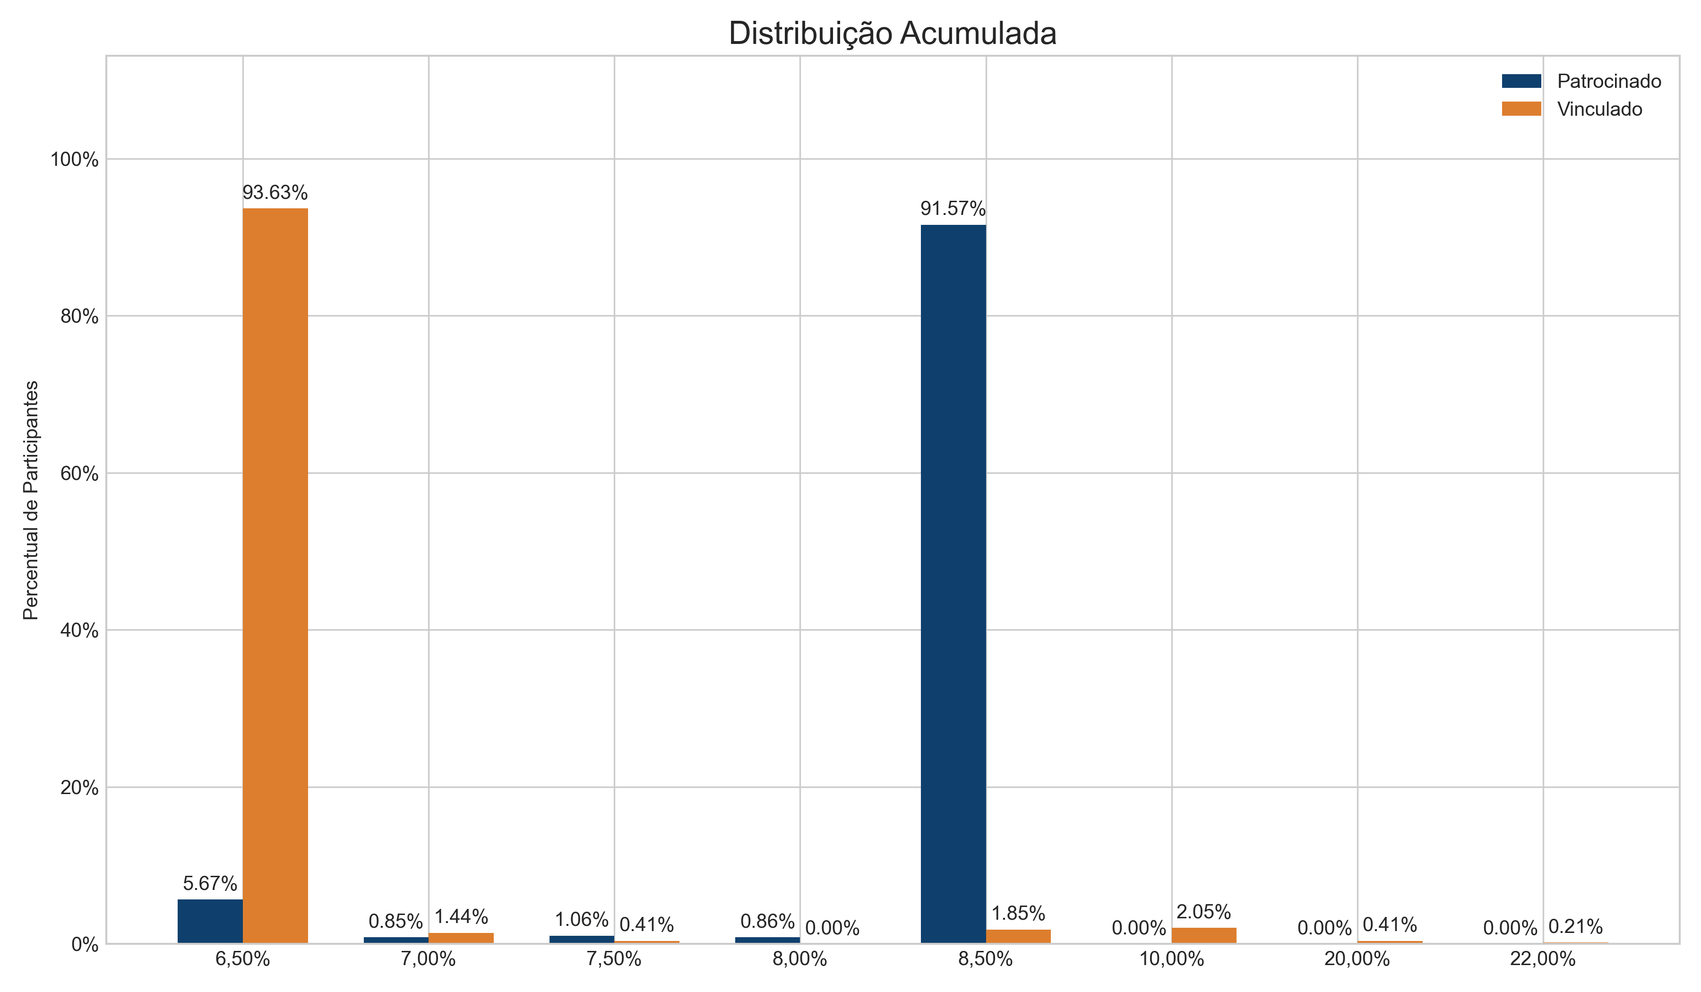
Fonte: DISEG/GEARC
3. Arrecadação
A arrecadação das contribuições no mês de abril/2025 atingiu o valor de R$ 71.5 milhões. Foram arrecadados aproximadamente R$ 2.7 milhões referente a contribuições de outras competências.
Tabela 4. Arrecadação de contribuições por mês competência
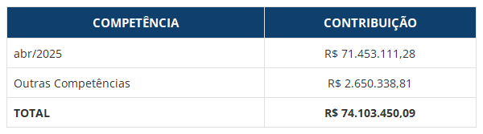
Fonte: DISEG/GEARC
Verificamos a paridade das contribuições entre participante e patrocinador, identificando uma diferença de R$ 3.824.729,15. Grande parte desse valor se deve ao repasse realizado por um dos órgãos apenas da contribuição dos participantes, sem o correspondente aporte do patrocinador.
Gráfico 8. Contribuição normal (participante e patrocinador)
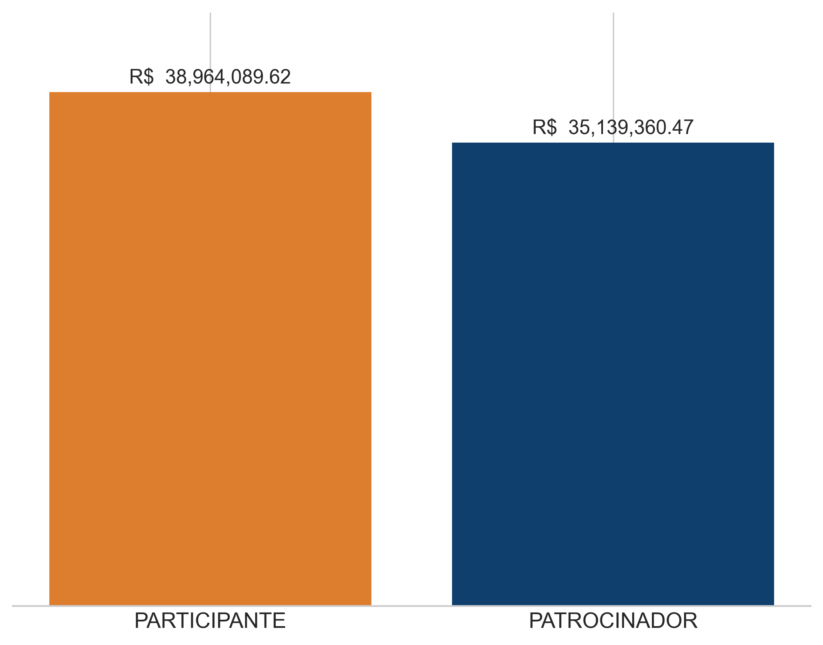
Fonte: DISEG/GEARC
3.1. Arrecadação de contribuição total
Abaixo demonstramos a distribuição das contribuições que resultaram no total arrecadado para o mês, bem como a variação percentual em relação ao mês anterior:
Tabela 5. Arrecadação por tipo de contribuição
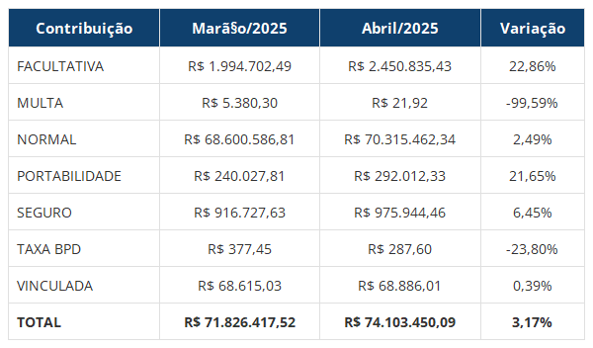
Fonte: DISEG/GEARC
Com base na tabela acima, observa-se que o total arrecadado em abril de 2025 apresentou um aumento de 3.17% em relação a março de 2025. Essa variação foi impulsionada, sobretudo, pela arrecadação da contribuição normal.
3.2 Arrecadação de contribuições por cargo
Analisando a contribuição média dos participantes patrocinados, observa-se que os Juízes e Membros ocupam a primeira posição, com um valor médio de R$ 5.785,88, seguidos pelos Analistas, com R$ 2.516,41.
Ressalta-se que o cenário apresentado considera apenas as contribuições normais, referentes ao mês corrente e às competências anteriores, tanto dos participantes quanto dos patrocinadores.
O detalhamento da arrecadação, bem como a quantidade de participantes por cargo, pode ser visualizado na Tabela 6.
Tabela 6. Arrecadação por cargo/representatividade (participantes patrocinados)
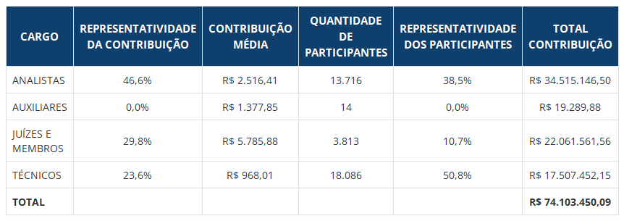
Fonte: DISEG/GEARC
3.3. Contribuições por ramo da justiça
Em abril/2025 a JUSTIÇA TRABALHISTA teve o maior volume de contribuições. Desde o início do plano, temos a Justiça Trabalhista com maior patrimônio acumulado.
Gráfico 9. Distribuição de contribuições por ramo do patrocinador (abril/2025)
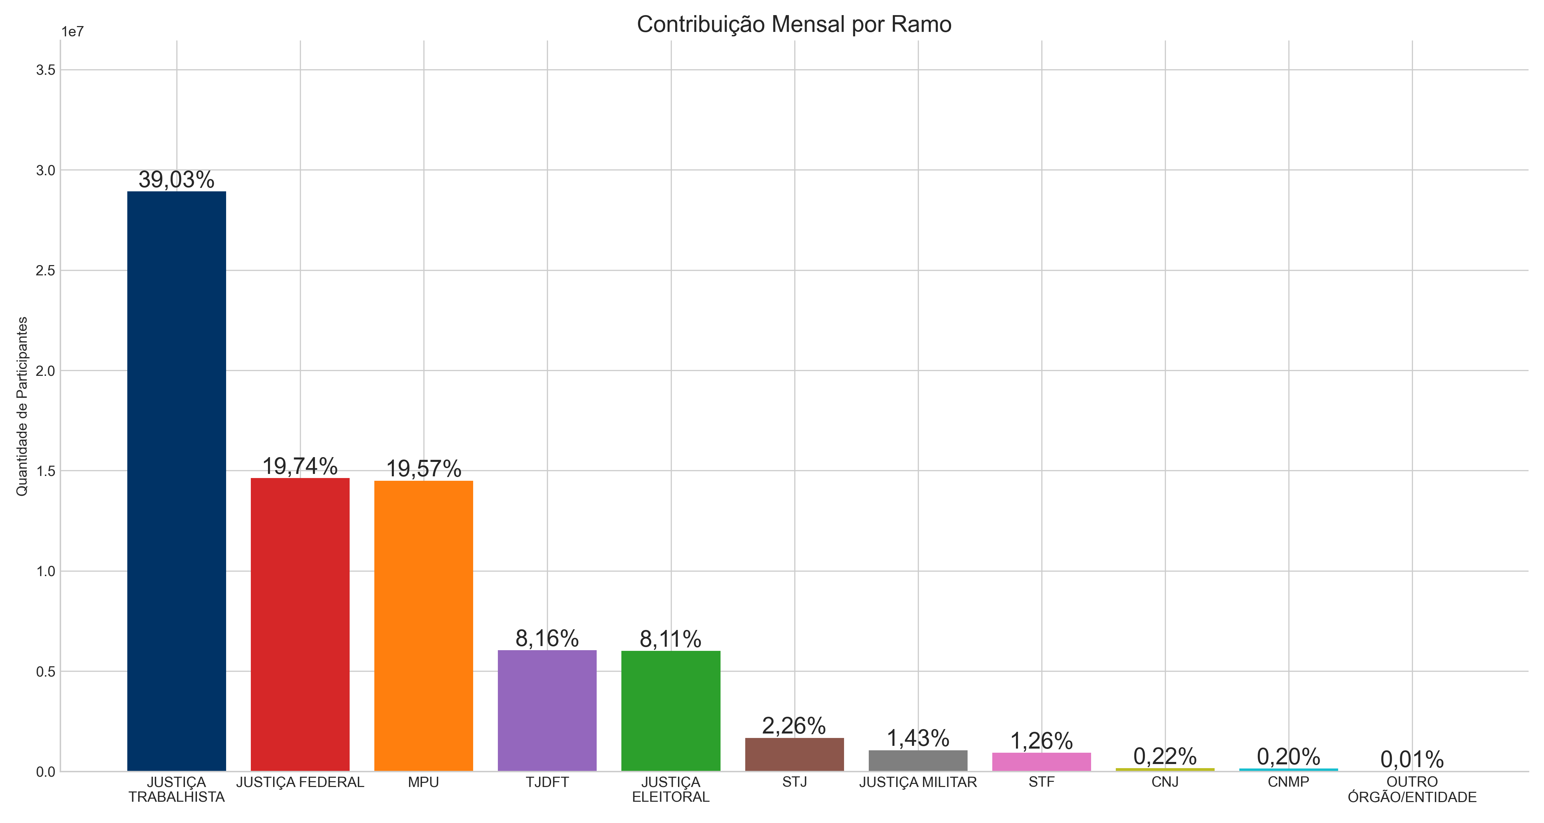
Fonte: DISEG/GEARC
Gráfico 10. Distribuição do patrimônio por ramo da justiça (acumulado)
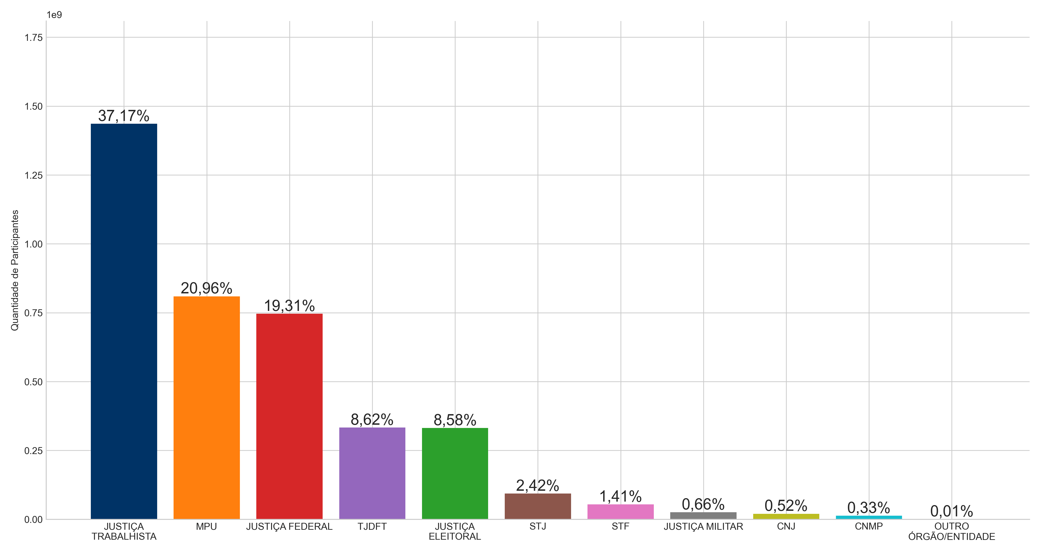
Fonte: DISEG/GEARC
3.4. Contribuições por patrocinador
Em abril/2025, o MPF ficou no topo do ranking na contribuição mensal e o MPF continua com o maior patrimônio por patrocinador.
Tabela 7. Arrecadação e Patrimônio por patrocinador
Patrocinador | Contribuição no mês | Representatividade da contribuição | Contribuições acumuladas | Representatividade do patrimônio
TOTAL | R$ 74.103.450,09 | 100,00% | R$ 3.862.979.872,02 | 100,00%
MPF | R$ 7.768.884,71 | 10,48% | R$ 448.869.923,33 | 11,62%
TJDFT | R$ 6.045.297,28 | 8,16% | R$ 332.986.188,00 | 8,62%
MPT | R$ 4.033.325,79 | 5,44% | R$ 194.868.387,16 | 5,04%
TRT3 | R$ 3.841.715,68 | 5,18% | R$ 173.757.038,95 | 4,50%
TRT2 | R$ 3.454.839,49 | 4,66% | R$ 189.848.394,06 | 4,91%
TRT1 | R$ 2.601.146,00 | 3,51% | R$ 140.589.030,44 | 3,64%
MPDFT | R$ 2.425.819,32 | 3,27% | R$ 150.832.045,29 | 3,90%
TRT15 | R$ 2.145.913,93 | 2,90% | R$ 107.592.504,36 | 2,79%
SJSP | R$ 2.036.991,06 | 2,75% | R$ 93.112.415,58 | 2,41%
TRT9 | R$ 2.028.618,46 | 2,74% | R$ 100.201.194,00 | 2,59%
TRT4 | R$ 1.991.813,50 | 2,69% | R$ 88.660.574,03 | 2,30%
STJ | R$ 1.677.261,73 | 2,26% | R$ 93.551.877,99 | 2,42%
TST | R$ 1.646.373,81 | 2,22% | R$ 81.347.688,14 | 2,11%
SJMG | R$ 1.271.892,02 | 1,72% | R$ 63.709.553,12 | 1,65%
TRT5 | R$ 1.262.262,02 | 1,70% | R$ 55.575.450,47 | 1,44%
SJRJ | R$ 1.200.710,95 | 1,62% | R$ 57.453.806,13 | 1,49%
SJRS | R$ 1.088.612,64 | 1,47% | R$ 51.427.383,56 | 1,33%
STM | R$ 1.060.984,70 | 1,43% | R$ 25.556.740,89 | 0,66%
TRT12 | R$ 1.029.894,60 | 1,39% | R$ 54.801.726,09 | 1,42%
TRT6 | R$ 1.010.194,85 | 1,36% | R$ 44.587.347,25 | 1,15%
TRT10 | R$ 993.283,14 | 1,34% | R$ 50.799.706,97 | 1,32%
SJPR | R$ 985.512,32 | 1,33% | R$ 55.576.646,91 | 1,44%
TRT8 | R$ 949.941,63 | 1,28% | R$ 55.200.786,54 | 1,43%
STF | R$ 929.593,49 | 1,25% | R$ 54.282.803,35 | 1,41%
TRT18 | R$ 840.499,12 | 1,13% | R$ 48.551.618,14 | 1,26%
TSE | R$ 758.689,40 | 1,02% | R$ 44.156.983,64 | 1,14%
TRT11 | R$ 718.981,42 | 0,97% | R$ 19.161.503,40 | 0,50%
TRF1 | R$ 710.060,51 | 0,96% | R$ 26.470.340,08 | 0,69%
TRESP | R$ 665.120,57 | 0,90% | R$ 32.271.093,32 | 0,84%
SJPE | R$ 602.583,28 | 0,81% | R$ 34.071.848,79 | 0,88%
TRT23 | R$ 597.988,37 | 0,81% | R$ 33.455.099,89 | 0,87%
TRT7 | R$ 585.809,62 | 0,79% | R$ 24.236.266,31 | 0,63%
SJCE | R$ 584.854,49 | 0,79% | R$ 33.476.838,25 | 0,87%
TREMG | R$ 581.720,03 | 0,79% | R$ 32.166.720,51 | 0,83%
TRF3 | R$ 561.628,89 | 0,76% | R$ 28.903.885,30 | 0,75%
SJSC | R$ 535.600,41 | 0,72% | R$ 25.867.063,59 | 0,67%
SJBA | R$ 533.499,11 | 0,72% | R$ 28.275.537,94 | 0,73%
TRT17 | R$ 513.884,75 | 0,69% | R$ 25.004.492,41 | 0,65%
TRT13 | R$ 461.875,11 | 0,62% | R$ 22.557.940,53 | 0,58%
TRT14 | R$ 451.945,55 | 0,61% | R$ 25.306.930,90 | 0,66%
TRT21 | R$ 451.520,97 | 0,61% | R$ 25.808.386,47 | 0,67%
SJDF | R$ 414.344,59 | 0,56% | R$ 20.366.922,38 | 0,53%
TRT24 | R$ 381.152,78 | 0,51% | R$ 18.762.276,93 | 0,49%
SJES | R$ 376.382,73 | 0,51% | R$ 22.055.557,08 | 0,57%
TREPE | R$ 372.104,95 | 0,50% | R$ 17.663.926,64 | 0,46%
TRERJ | R$ 334.346,60 | 0,45% | R$ 19.576.019,61 | 0,51%
TREGO | R$ 332.544,19 | 0,45% | R$ 22.119.661,72 | 0,57%
SJRN | R$ 330.956,85 | 0,45% | R$ 17.372.050,14 | 0,45%
TRT19 | R$ 323.455,84 | 0,44% | R$ 16.767.632,57 | 0,43%
TRT16 | R$ 311.976,94 | 0,42% | R$ 18.726.254,84 | 0,48%
TREPA | R$ 311.354,17 | 0,42% | R$ 17.017.454,73 | 0,44%
SJGO | R$ 307.997,17 | 0,42% | R$ 14.376.684,62 | 0,37%
TREPR | R$ 300.974,69 | 0,41% | R$ 18.525.191,80 | 0,48%
TRF2 | R$ 282.252,59 | 0,38% | R$ 14.602.323,44 | 0,38%
TRF4 | R$ 254.906,41 | 0,34% | R$ 11.435.346,78 | 0,30%
TRF6 | R$ 251.340,68 | 0,34% | R$ 6.588.243,24 | 0,17%
TRERS | R$ 243.327,01 | 0,33% | R$ 13.405.763,65 | 0,35%
SJPB | R$ 237.809,22 | 0,32% | R$ 14.329.284,67 | 0,37%
MPM | R$ 236.829,94 | 0,32% | R$ 12.693.402,07 | 0,33%
TREES | R$ 236.110,07 | 0,32% | R$ 11.653.072,32 | 0,30%
SJPA | R$ 229.608,63 | 0,31% | R$ 15.206.086,16 | 0,39%
SJMT | R$ 219.600,83 | 0,30% | R$ 11.150.664,67 | 0,29%
TRF5 | R$ 202.753,56 | 0,27% | R$ 9.675.029,77 | 0,25%
SJAL | R$ 196.425,28 | 0,27% | R$ 10.471.981,46 | 0,27%
TREBA | R$ 193.519,53 | 0,26% | R$ 11.461.157,21 | 0,30%
TRECE | R$ 182.533,81 | 0,25% | R$ 7.407.396,16 | 0,19%
TRT22 | R$ 180.373,40 | 0,24% | R$ 8.705.227,21 | 0,23%
CNJ | R$ 168.621,77 | 0,23% | R$ 20.235.379,52 | 0,52%
SJMS | R$ 164.508,27 | 0,22% | R$ 11.390.334,63 | 0,29%
TRESC | R$ 159.352,83 | 0,22% | R$ 10.517.333,33 | 0,27%
TREPI | R$ 154.503,80 | 0,21% | R$ 8.113.206,05 | 0,21%
CNMP | R$ 153.424,12 | 0,21% | R$ 12.945.911,34 | 0,34%
SJPI | R$ 152.964,03 | 0,21% | R$ 9.254.552,03 | 0,24%
TREMA | R$ 151.386,68 | 0,20% | R$ 10.404.678,99 | 0,27%
SJMA | R$ 148.452,71 | 0,20% | R$ 9.823.713,35 | 0,25%
TRERN | R$ 148.132,81 | 0,20% | R$ 8.161.249,45 | 0,21%
TRT20 | R$ 148.011,69 | 0,20% | R$ 5.891.849,92 | 0,15%
CJF | R$ 142.898,43 | 0,19% | R$ 7.982.896,65 | 0,21%
TREPB | R$ 136.604,65 | 0,18% | R$ 7.019.996,02 | 0,18%
SJTO | R$ 124.005,71 | 0,17% | R$ 7.772.769,47 | 0,20%
TREMT | R$ 123.007,59 | 0,17% | R$ 6.243.518,13 | 0,16%
SJRO | R$ 119.177,19 | 0,16% | R$ 10.289.430,05 | 0,27%
SJAM | R$ 112.507,06 | 0,15% | R$ 8.352.503,09 | 0,22%
TRERO | R$ 107.095,97 | 0,14% | R$ 5.169.142,93 | 0,13%
TREDF | R$ 104.685,94 | 0,14% | R$ 5.159.706,97 | 0,13%
SJSE | R$ 96.136,08 | 0,13% | R$ 4.151.352,48 | 0,11%
TRETO | R$ 90.402,74 | 0,12% | R$ 3.905.851,46 | 0,10%
TREAP | R$ 88.303,23 | 0,12% | R$ 5.302.324,21 | 0,14%
TRESE | R$ 61.458,02 | 0,08% | R$ 3.849.621,05 | 0,10%
SJRR | R$ 57.828,62 | 0,08% | R$ 3.723.005,61 | 0,10%
SJAC | R$ 55.096,12 | 0,07% | R$ 2.699.973,40 | 0,07%
TREAL | R$ 51.541,56 | 0,07% | R$ 2.190.723,79 | 0,06%
SENADO | R$ 38.131,06 | 0,05% | R$ 60.907,52 | 0,00%
TRERR | R$ 37.662,54 | 0,05% | R$ 2.729.336,18 | 0,07%
ESMPU | R$ 34.299,57 | 0,05% | R$ 2.222.771,70 | 0,06%
TREMS | R$ 33.039,78 | 0,04% | R$ 1.886.110,94 | 0,05%
TREAM | R$ 32.282,51 | 0,04% | R$ 2.581.516,39 | 0,07%
TREAC | R$ 18.208,40 | 0,02% | R$ 732.172,14 | 0,02%
CD | R$ 3.271,42 | 0,00% | R$ 109.935,00 | 0,00%
TJEMG | R$ 2.804,80 | 0,00% | R$ 18.736,92 | 0,00%
FUNPRESP-JUD | R$ 1.094,26 | 0,00% | R$ 17.068,69 | 0,00%
TJETO | R$ 420,95 | 0,00% | R$ 22.731,30 | 0,00%
EBSERH | R$ 0,00 | 0,00% | R$ 47.548,54 | 0,00%
CLDF | R$ 0,00 | 0,00% | R$ 109.300,36 | 0,00%
CMM | R$ 0,00 | 0,00% | R$ 349,75 | 0,00%
VALEC | R$ 0,00 | 0,00% | R$ 116.262,40 | 0,00%
MS | R$ 0,00 | 0,00% | R$ 26.888,42 | 0,00%
FENAJUFE | R$ 0,00 | 0,00% | R$ 0,00 | 0,00%
MPSC | R$ 0,00 | 0,00% | R$ 0,00 | 0,00%
SJAP | R$ 0,00 | 0,00% | R$ 4.636.299,00 | 0,12%
TCDF | R$ 0,00 | 0,00% | R$ 18.728,42 | 0,00%
EPL | R$ 0,00 | 0,00% | R$ 34.772,60 | 0,00%
ME | R$ 0,00 | 0,00% | R$ 11.037,88 | 0,00%
Fonte: DISEG/GEARC

